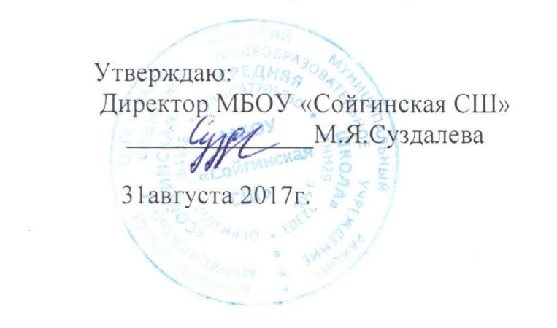

План работы ШСК «ФЕНИКС»
в МБОУ «Сойгинская СШ» на 2017-2018 уч.год.
СПАРТАКИАДА ШКОЛЬНИКОВ (школьный этап)
№ п/п | мероприятие | дата | участники
1 | Общешкольный поход | сентябрь | 1-11 кл.
2 | «Кросс нации» | сентябрь | 1-11 кл. население
3 | Соревнования по пионерболу | октябрь | 5-6 кл.
4 | «Президентские состязания» | октябрь | 5-7 кл.
5 | Конкурс «Папа, мама, я – спортивная семья» | ноябрь | 1-4 кл.
6 | «Шахматный турнир» | ноябрь | 5-8 кл.
7 | «Веселые старты» | ноябрь | 5-8 кл.
6 | Соревнования по баскетболу | декабрь | 6-11 кл.
8 | «Веселые старты» | февраль | 1-9 кл.
9 | «Лыжня России» | март | 1-11 кл.
10 | «Поморские забавы» | март | 1-11 кл.
11 | Соревнования по волейболу | апрель | 9-11 кл.
12 | «День здоровья» Конкурс «Папа, мама, я – спортивная семья» | апрель | 5-6 кл.
13 | Майская эстафета | май | 1-11 кл.
14 | Прием нормативов ГТО | В течение года  Март, май, | 1-11 кл.

СПАРТАКИАДА ШКОЛЬНИКОВ (районный этап)
№ п/п | мероприятие | дата | участники
1 | осенний кросс | сентябрь | 5-11 кл.
2 | настольный теннис | октябрь | 5-11 кл.
3 | шахматный турнир | октябрь | 5-11 кл.
4 | "Президентские состязания" | октябрь | 4-7 кл.
5 | Баскетбол | декабрь | 9-11 кл.
6 | Пулевая стрельба | февраль | 8-11 кл.
7 | Конкурс "Безопасное колесо" | январь | 3-5 кл.
8 | Зимний фестиваль ГТО | март | 1-11 кл.
9 | Мини-футбол | апрель | 9-11 кл.
10 | Легкоатлетическое многоборье | май | 5-11 кл
11 | "Президентские спортивные игры" | май | 5-9 кл.
12 | Летний фестиваль ГТО | май | 1-11 кл.

